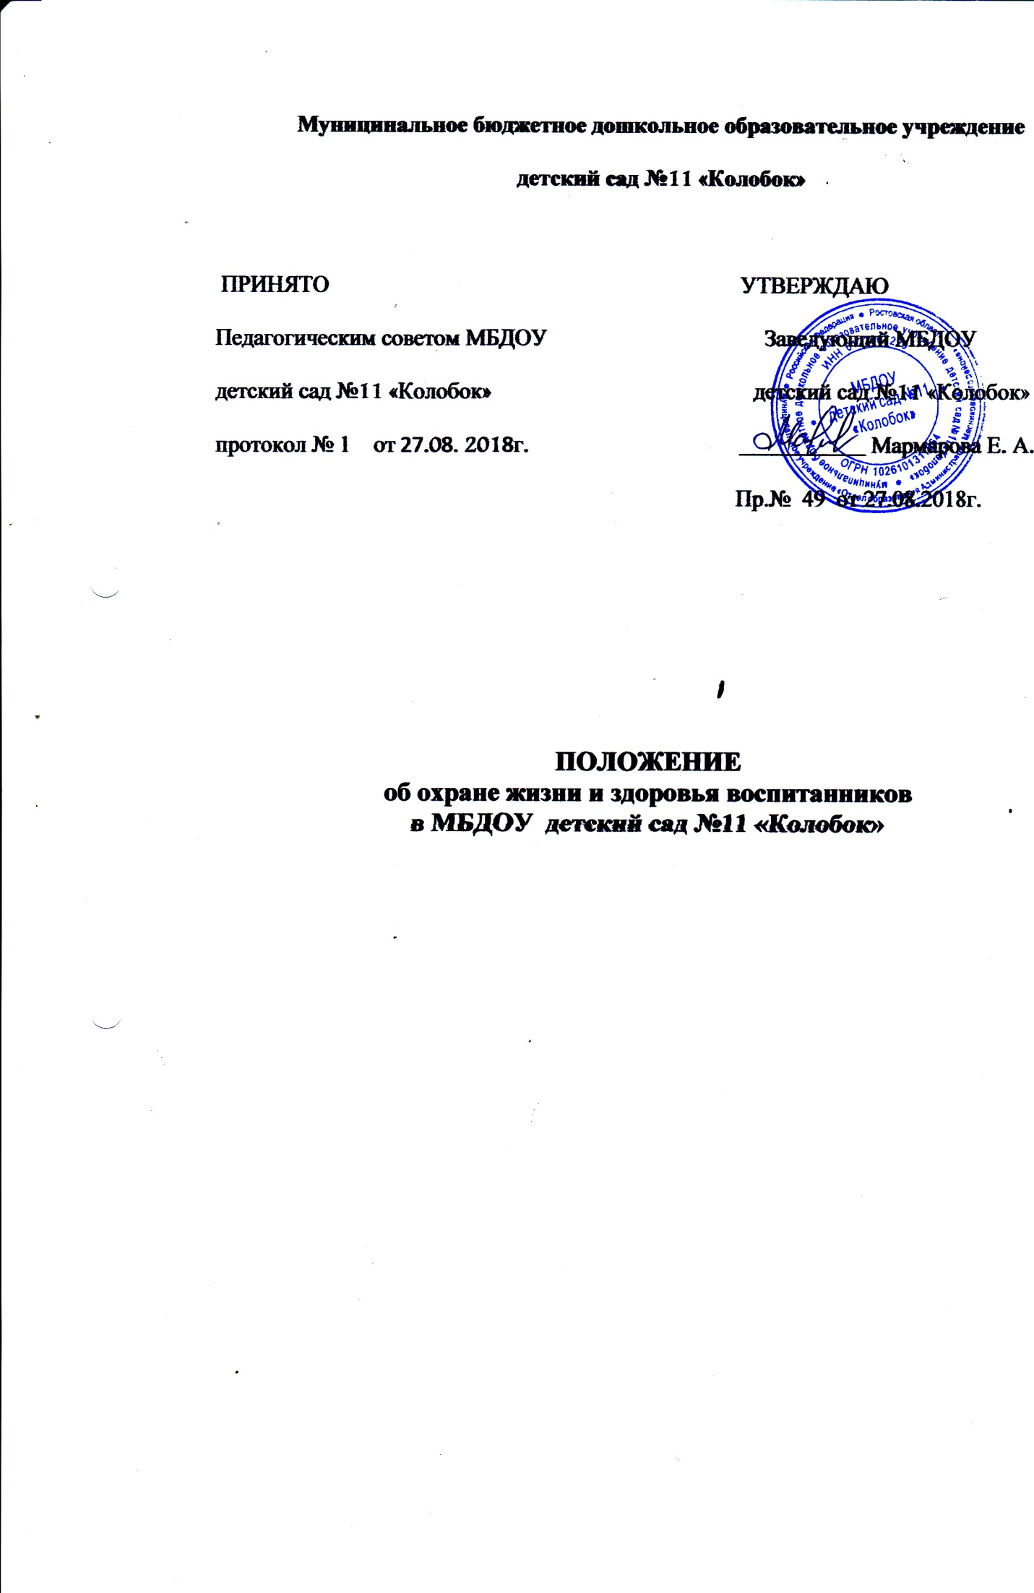

I ОБЩИЕ ПОЛОЖЕНИЯ.
1.1. Настоящее положение регламентирует деятельность по охране жизни и здоровья воспитанников в муниципальном бюджетном дошкольном образовательном учреждении детский сад №11 «Колобок» (далее – Учреждение).
1.2. Данное положение разработано на основании Закона Российской Федерации «Об образовании в Российской Федерации» от 29.12.2012г. No273-ФЗ (ст.37, ст.41), приказа Министерства здравоохранения Российской Федерации от 05.11.2013г. No822н «Об утверждении Порядка оказания медицинской помощи несовершеннолетним, в том числе в период обучения и воспитания в образовательных организациях» (зарегистрировано Министерстве юстиции РФ, регистрационный No 31045 от 17.01.2014г.).

II ЗАДАЧИ ПО ОХРАНЕ ЗДОРОВЬЯ ВОСПИТАННИКОВ.
2.1. Охрана здоровья воспитанников включает в себя:
  - оказание первичной медико-санитарной помощи в порядке, установленном законодательством в сфере охраны здоровья;
  - организацию питания воспитанников;
  - определение оптимальной учебной, внеучебной нагрузки, режима дня;
  - пропаганду и обучение навыкам здорового образа жизни, требованиям охраны труда;
  - организацию и создание условий для профилактики заболеваний и оздоровления воспитанников, для занятия ими физической культурой и спортом;
  - прохождение воспитанниками в соответствии с законодательством Российской Федерации периодических медицинских осмотров и диспансеризации;
  - обеспечение безопасности воспитанников во время пребывания в Учреждении;
  - профилактику несчастных случаев с воспитанниками во время пребывания в Учреждении;
  - проведение санитарно-противоэпидемических и профилактических мероприятий.
2.2. Организация охраны здоровья учащихся (за исключением оказания первичной медико-санитарной помощи, прохождения периодических медицинских осмотров и диспансеризации) осуществляет Учреждение.
2.3. Организацию оказания первичной медико-санитарной помощи воспитанникам осуществляют органы исполнительной власти в сфере здравоохранения в соответствии требованиям действующего законодательства в сфере здравоохранения. Учреждение предоставляет медицинской организации помещение, соответствующее условиям и требованиям для осуществления медицинской деятельности.
2.4. Учреждение при реализации образовательных программ создает условия для охраны здоровья воспитанников, в том числе обеспечивает:
- текущий контроль за состоянием здоровья воспитанников;
- проведение санитарно-гигиенических, профилактических и оздоровительных мероприятий, обучение и воспитание в сфере охраны здоровья граждан в Российской Федерации;
- соблюдение государственных санитарно-эпидемиологических правил и нормативов;
- расследование и учет несчастных случаев с воспитанниками во время пребывания в Учреждении.

III ТРЕБОВАНИЯ К ОРГАНИЗАЦИИ МЕДИЦИНСКОГО ОБСЛУЖИВАНИЯ ВОСПИТАННИКОВ И ПРОХОЖДЕНИЮ МЕДИЦИНСКИХ ОСМОТРОВ РАБОТНИКАМИ.
3.1. Медицинские осмотры воспитанников в Учреждении организовываются и проводятся в порядке, установленным федеральным органом исполнительной власти в области здравоохранения.
3.2. Утренний прием в Учреждении осуществляет воспитатель, организует осмотр кожных и волосяных покровов, в случае подозрения на заболевание изолирует ребенка и ставит в известность родителей.
3.3. Воспитанники допускают в Учреждение после перенесенного заболевания только при наличии медицинской справки врача-педиатра.
3.4. В Учреждении организуется работа по профилактике инфекционных и неинфекционных заболеваний.
3.6. Учреждение, выполняет следующие функции:
3.6.1. Разрабатывает:
- план профилактической и оздоровительной работы, включающий мероприятия по предупреждению заболеваний, сохранению и укреплению здоровья детей;
- памятки по организации режима дня, режима двигательной активности.
3.6.2. Осуществляет совместно с учреждениями здравоохранения:
- динамическое медицинское наблюдение за физическим развитием и ростом детей;
- антропометрические измерения воспитанников;
- распределение детей на медицинские группы;
- медицинский осмотр и иммунопрофилактику (совместно с врачом-педиатром);
- оказание первичной медицинской помощи при возникновении несчастных случаев;
- наблюдение за самочувствием и физическим состоянием детей после прививок и на физкультурных занятиях;
- дифференциацию детей по группам для занятий физической культурой в целях профилактики и коррекции имеющихся нарушений;
- информирование администрации и педагогов Учреждения о состоянии здоровья детей, рекомендуемом режиме для воспитанников с отклонениями в состоянии здоровья, заболеваниях острыми инфекциями, гриппом;
3.6.3. Проводит:
- консультации по вопросам физического развития и оздоровления детей;
- консультационно-просветительскую работу с педагогами, родителями (или законными представителями) по вопросам физического развития детей, воспитания здорового образа жизни, профилактики инфекционных заболеваний, адаптации детей;
- мероприятия по профилактике и предупреждению заболеваний (витаминизация, фитотерапия и др.);
- работу с воспитанниками и работниками Учреждения по формированию здорового образа жизни.

3.7. Все работники Учреждения проходят предварительные и периодические медицинские осмотры, должны быть привиты в соответствии с национальным календарем профилактических прививок. Каждый работник Учреждения должен иметь личную медицинскую книжку установленного образца. Работники, уклоняющиеся от прохождения медицинских осмотров, не допускаются к работе.
3.8. Педагогические работники при трудоустройстве проходят профессиональную гигиеническую подготовку и аттестацию.

